Jahrgangsstufe: F5 | 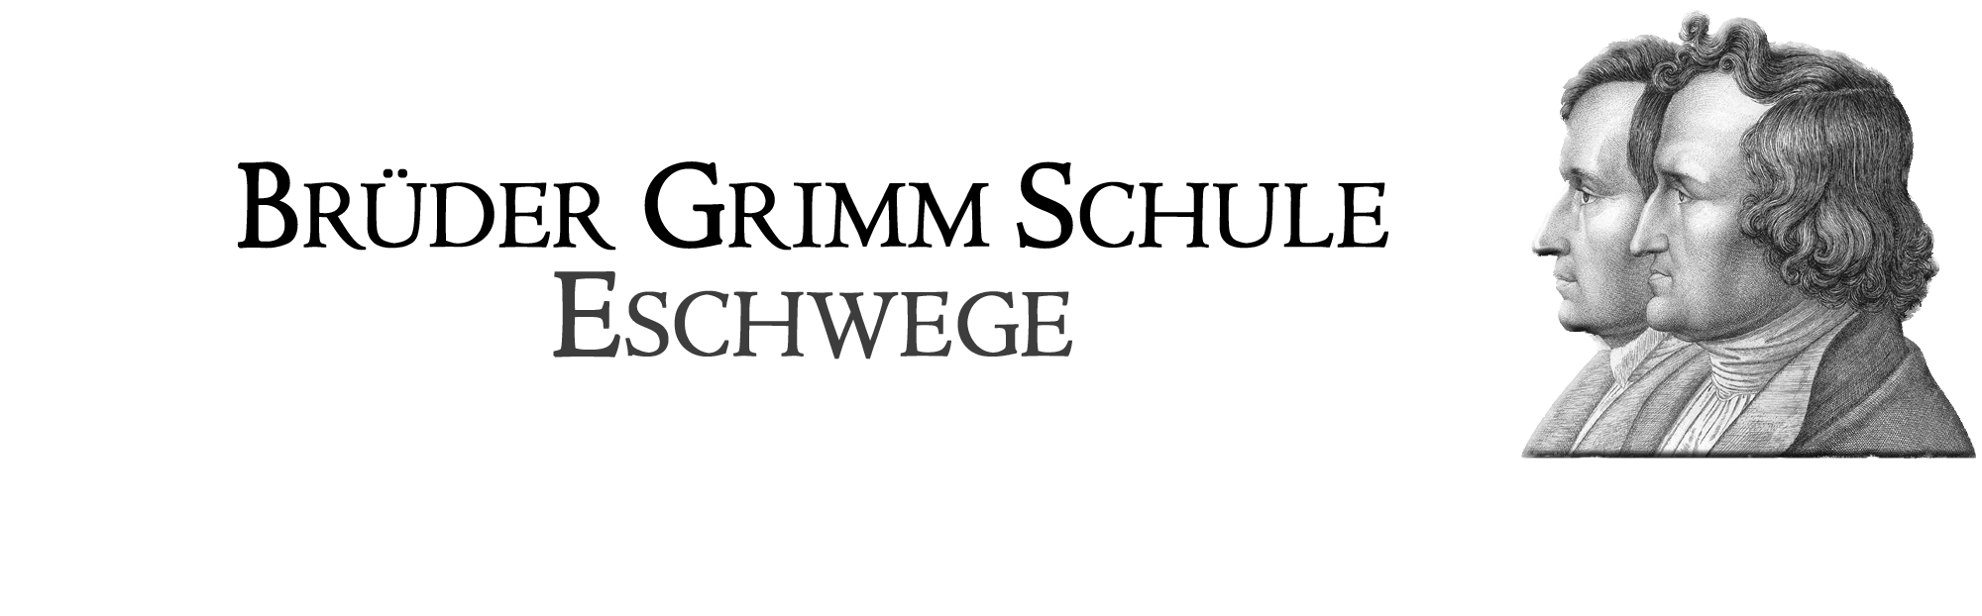  Schulinternes Curriculum im Fach GL
Inhaltsfeld: (Unterrichtseinheit): Deutschland |  |  |  | Stundenumfang: 20
Inhalt (Themen) | Fachbezogener Kompetenzbereich (Ziele) | Bezug zu Basiskonzept/  Leitperspektiven | Überfachliche Kompetenzen und Methoden | Schulischer Schwer-punkt (Profil)
Deutschland geographisch  - Bundesländer/Hauptstädte  - Mitte Europas  - Topographie Flüsse, Gebirge | Geographische Analysekompetenz (Ek)  - SuS untersuchen und erkennen die verschiedenen Umwelt-Gesellschaftsbeziehungen.  - SuS entwickeln eigene Fragestellungen zur Analyse. | - System (Ek) | Personale Kompetenz:  - Selbstkonzept (erweitern ihre motorischen Fähigkeiten beim Arbeiten mit Atlanten und mit komplexen Strukturen)  - Selbstregulierung (steuern und reflektieren Arbeitsprozesse: Bsp. Lösungsstrategien)  Sozialkompetenz:  - Kooperation und Teamfähigkeit (Arbeiten in Gruppen mit klarer Aufgabenzuweisung)  - soziale Wahrnehmungsfähigkeit  (Stellung und Verantwortung in der Arbeitsgruppe)  - Gesellschaftliche Verantwortung (Umweltschutz/Entsorgung/  Umdenken im Alltag/Verstehen technischer und alltäglicher Prozesse)  Lernkompetenz:  - Arbeitskompetenz (selbstständige Dokumentation von Ergebnisse)  - Problemlösekompetenz (eigene und neue Lernstrategien kommen zum Einsatz)  - Medienkompetenz (OHP, Atlas, Schaubilder,…)  Sprachkompetenz:  - Erweiterung aller drei Kompetenzbereiche in Bezug Fachsprache und Kooperation in Gruppen/Formulierung von Verallgemeinerungen
Deutschland eine Demokratie  - Demokratie in Deutschland  - Förderalismus | Analysekompetenz (PoWi)  - SuS entwickeln eigene Fragestellungen und Lösungsansätze.  Methodenkompetenz (PoWi)  - SuS lernen erste fachspezifische Methoden (Diskussion,…) kennen und wenden diese an.  Urteilskompetenz (PoWi)  - SuS bilden sich angeleitet Urteile zu politischen Strukturen und Situationen.  Handlungskompetenz (PoWi)  - SuS sind in der Lage eigene Meinungen zu formulieren und zu begründen. | - Systeme und Strukturen (PoWi)  - Prozesse und Handlungen (PoWi)  - Akteure (PoWi) |  | - Projektunterricht: Schule mitgestalten/ Wahlen in der Schule (SV…)
Wirtschaftsraum Deutschland
- Produkte/Rohstoffe
- Infrastruktur
- Import/Export

